全国2007年7月高等教育自学考试
计算机原理试题
课程代码：02384
一、单项选择题（本大题共25小题，每小题1分，共25分）
在每小题列出的四个备选项中只有一个是符合题目要求的，请将其代码填写在题后的括号内。错选、多选或未选均无分。
1．在控制器的指令部件中，IR是（ ）
A．程序计数器 B．指令寄存器
C．指令译码器 D．时序部件
2．为用户的实际应用而编写的应用软件称为（ ）
A．操作系统 B．汇编程序
C．解释程序 D．用户程序
3．如题3图所示。设开关A和B闭合的逻辑值为1，断开为0；灯L亮的逻辑值为1，暗为0。则灯L亮的逻辑表达式为（ ）
A．L=A+B B．L=AB
C．L=$\overline{A+B}$ D．L=$\overline{\text{AB}}$
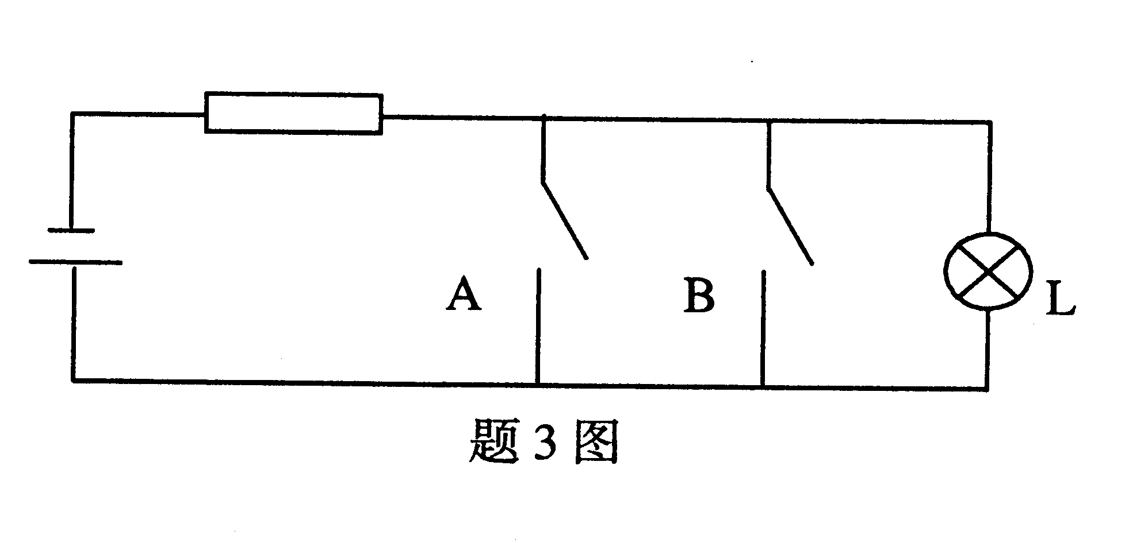
4．在以下的逻辑推导中，能正确应用逻辑代数的吸收律（A+AB=A或A+$\overline{A}$B=A+B）的是
（ ）
A．AC+ABCD=AC B．AB+A$\overline{\text{BCD}}$=AB
C．A+$\overline{\text{ABCD}}$=A+$\overline{\text{BCD}}$ D．$\overline{A}$B+A$\overline{B}$CD=$\overline{A}$B+CD
5．根据输入变量A、B和输出变量Y的如下真值表，则实现该逻辑功能的门电路是（ ）
A．与门 B．或门
C．异或门 D．异或非门
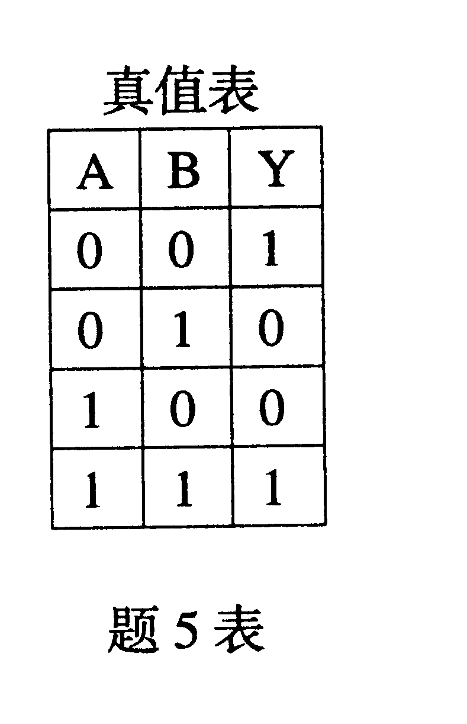
6．相对于原码和反码，补码编码的特点是（ ）
A．便于转换 B．便于表示负数
C．便于加减法运算 D．便于乘除法运算
7．在以下编码中，有权的二一十进制编码是（ ）
A．8421BCD码 B．海明码
C．余3码 D．格雷码
8．常用的英文字符编码有（ ）
A．机内码 B．输入码
C．ASCⅡ码 D．2421BCD码
9．在计算机显示器上或者打印机上输出中文信息时，采用的编码是（ ）
A．EBCDIC编码 B．字音编码
C．字形码 D．交换码
10．两定点小数作双符号位的补码加法运算，若运算后结果的符号为01，那么在条件码寄存器中被置“1”的状态标志位是（ ）
A．进位（C） B．溢出（V）
C．零（Z） D．负（N）
11．在下列作为运算器组成的逻辑部件中，程序不可访问的是（ ）
A．累加器 B．状态条件寄存器
C．通用寄存器 D．数据缓冲寄存器
12．下列能实现算术逻辑操作在一步控制之内完成的运算器是（ ）
A．单总线结构运算器 B．双总线结构运算器
C．三总线结构运算器 D．具有缓冲寄存器的运算器
13．同一软件不经修改就可以运行于系统结构相同的各个计算机上，并获得相同的结果，这种特性称为（ ）
A．完备性 B．有效性
C．规整性 D．兼容性
14．执行诸如位测试、位清除、位求反等操作的指令属于（ ）
A．算术运算指令 B．逻辑运算指令
C．移位操作指令 D．控制指令
15．有些计算机的硬件没有浮点运算指令，浮点运算是用其他指令编写的程序实现的，这种计算机的特点是（ ）
A．计算机成本低、浮点运算速度慢 B．计算机成本低、浮点运算速度快
C．计算机成本高、浮点运算速度慢 D．计算机成本高、浮点运算速度快
16．无条件转移指令的功能是将该指令中形成的有效地址送入（ ）
A．指令寄存器 B．地址寄存器
C．程序计数器 D．数据缓冲寄存器
17．存储器如果按信息的可保护性来分类的话，可分为（ ）
A．主存储器和辅助存储器两类
B．动态存储器和静态存储器两类
C．易失存储器和非易失存储器两类
D．随机存取存储器、只读存储器、顺序存取存储器和直接存取存储器
18．如果16K×16bit RAM存储芯片不采用地址复用技术的话，除了电源和0V线外，其输入输出线还有（ ）
A．14根 B．16根
C．27根 D．32根
19．关于光盘存储器，以下叙述中正确的是（ ）
A．光盘存储器的存储介质是激光
B．所有的光盘存储器都是用表面的凹凸来表示0或1信息的
C．光盘存储器都是只读存储器
D．光盘存储器是利用光学原理来存储信息的
20．在虚拟存储器的地址映像中，如果任一逻辑页能够映像到主存中任意页位置，则称此映像为（ ）
A．全相联映像 B．组相联映像
C．直接映像 D．间接映像
21．下列在外围设备和主机之间起协调作用的部件是（ ）
A．适配器或接口 B．设备控制器
C．数据寄存器 D．条件状态寄存器
22．在中断处理过程中，通常用来保存断点及现场信息的是（ ）
A．中断向量表 B．通用寄存器
C．堆栈 D．数据缓冲寄存器
23．在直接存储器存取的I/O方式中，控制数据传输的部件是（ ）
A．CPU B．DMA控制器
C．存储器 D．总线
24．计算机应用于过程控制，其使用的核心设备主要是（ ）
A．调制解调器 B．网络适配器
C．A/D与D/A转换器 D．CRT监视器
25．关于Pentium微处理器，以下叙述中错误的是（ ）
A．与Intel X86二进制兼容
B．采用超级标量体系结构
C．能进行动态转移预测
D．内部有一条指令流水线和一条数据流水线

二、填空题（本大题共15小题，每小题1分，共15分）
请在每小题的空格中填上正确答案。错填、不填均无分。
26．运算器和控制器构成计算机的____________。
27．MIPS是常用的计算机性能指标之一，其含义是____________。
28．设三态与门的输入端A、B、EN都是0状态，则其输出端是____________状态。
29．设D触发器的状态Q为0，输入端ID接至$\overline{Q}$端。当输入端CI的状态由低电位跳变至高电位之后，则该触发器的状态Q为____________。
30．十六进制数F27H用二进制数可表示为____________。
31．8位二进制补码整数能表示的最小数值是____________。
32．多功能算术/逻辑运算单元ALU的逻辑结构由两部分组成，它们是全加器和____________。
33．运算器内，运算前用于存放操作数、运算后又用来存放运算结果的寄存器是____________。
34．某计算机的加法指令采用零地址格式，所需的两个操作数已位于指定堆栈的栈顶及其相邻的单元（次栈顶），则执行该指令后，运算的结果位于该栈的____________。
35．为执行一条指令，CPU先从内存取出该指令，暂存于数据缓冲寄存器，然后再送到____________寄存器，以便进行译码。
36．微操作的执行必须有几个先决条件，它们是：____________；做什么操作；从什么地方到什么地方；时钟脉冲。
37．若欲用国标码形式存入16384个汉字，则存储器的容量至少需要____________。
38．一片双面磁盘，每盘面有256磁道，每道有32扇区，每扇区存储容量有512B。则该磁盘的存储容量是______________。
39．在I/O系统中，主设备与从设备之间的信息交换是采用_____________方式进行的。
40．在计算机系统中，一般将多个中断源的中断触发器组成_____________，其内容称为中段字或中断码。
三、计算题（本大题共5小题，每小题4分，共20分）
41．设有电路图如题41图所示，要求：
（1）根据该电路图，写出用输入变量A、B、C表示的输出变量F的逻辑表达式。
（2）简化逻辑表达式F。
（3）根据简化的逻辑式F，画出逻辑电路图。
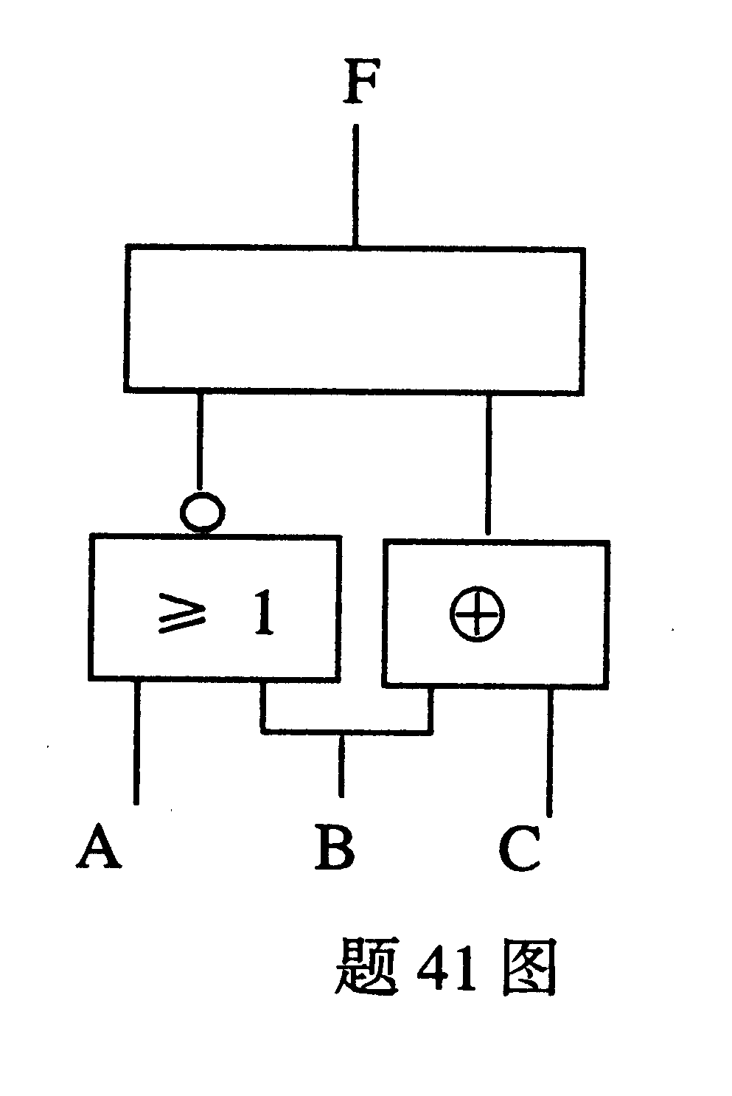
42．对十进制数据0.19作规格化浮点数的编码。假定阶码采用5位（含一位阶符）补码，尾数采用11位（含一位尾符）补码，底数是2。
43．已知M（x）=1111,生成多项式G（x）=x³+x+1,试计算M（x）的CRC的校验码，并给出计算过程。
44．已知x=0.1010101,y=-0.0101011,试用补码运算和移位操作来计算$\frac{1}{2}$（x+y），要求写出计算过程。
45．某微机的指令长16位，其高6位为操作码OP，低10位为地址码D，AC为累加器。并假设：
OP=3CH 表示LDA操作（（D）→AC）
OP=04H 表示ADD操作（（AC）+（D）→AC）
OP=1BH 表示STA操作（（AC）→D）
请回答如下问题，要求写出计算过程。
（1）代码为11C2H的指令表示什么操作？
（2）代码为F0F1H的指令表示什么操作？
（3）为将累加器中的数据存入主存地址30AH，所需的指令代码是什么？
（用十六进制数表示）
四、问答题（本大题共8小题，第46、47小题各4分，第48~51小题各5分，第52、53小题各6分，共40分）
46．电路图如题46图所示。设触发器的初始状态为Q₁Q₀=00_{o}若在输入端CP连续输入4个触发脉冲，试分别写出在每个脉冲作用之后，触发器Q₁Q₀的状态。
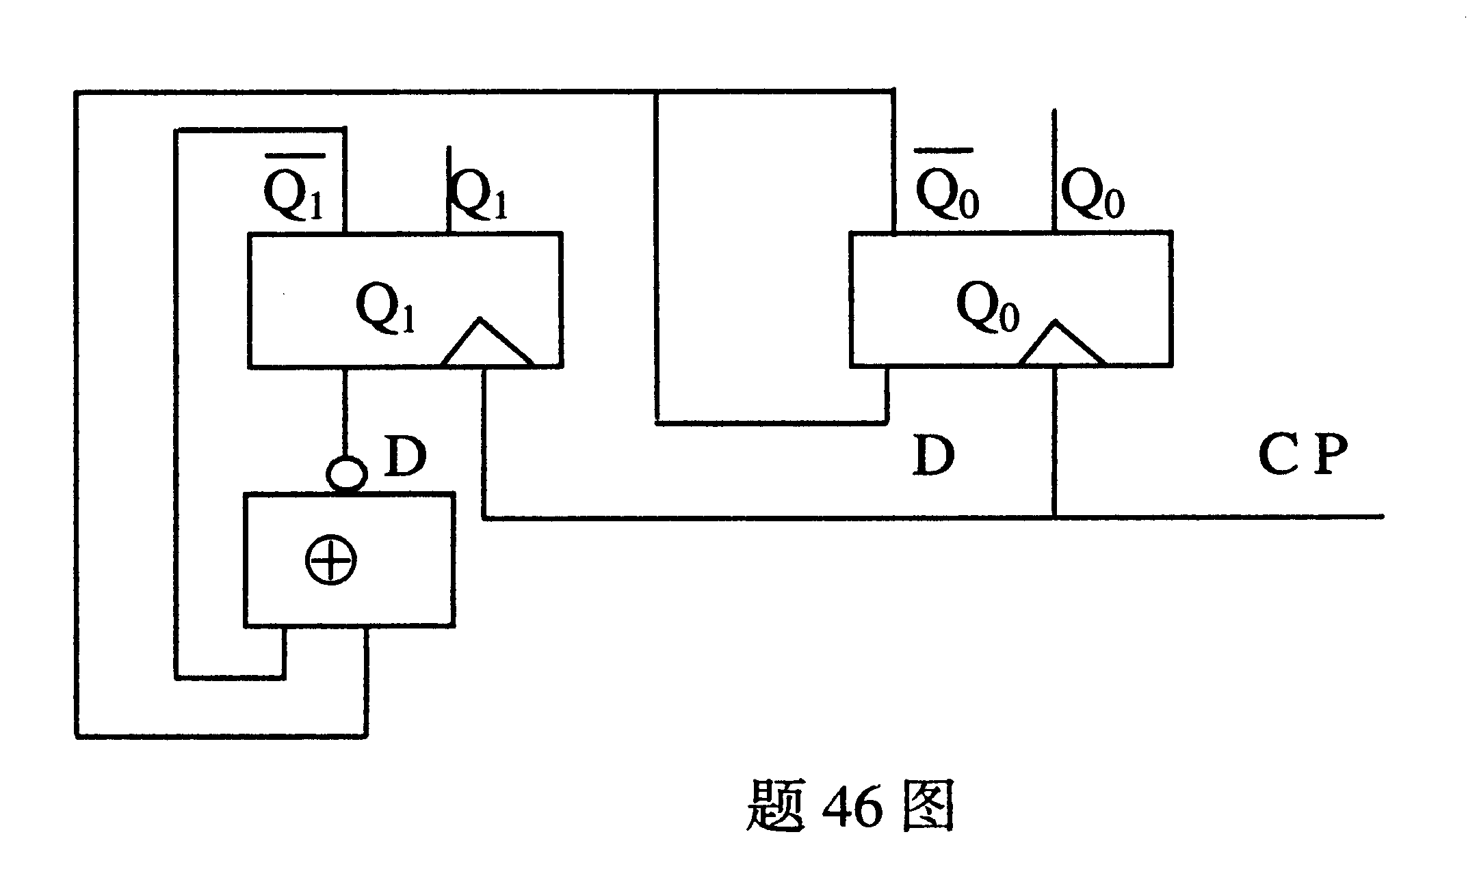
47．在所表示的总位数相同的情况下，与定点数表示相比，浮点数表示在数值范围、数值精度和运算器复杂性等方面有哪些不同？
48．什么是寄存器寻址方式？并说出该寻址方式的优点和缺点。
49．非访内指令（例如CLA，将累加器内容清零）的执行流程如下图：
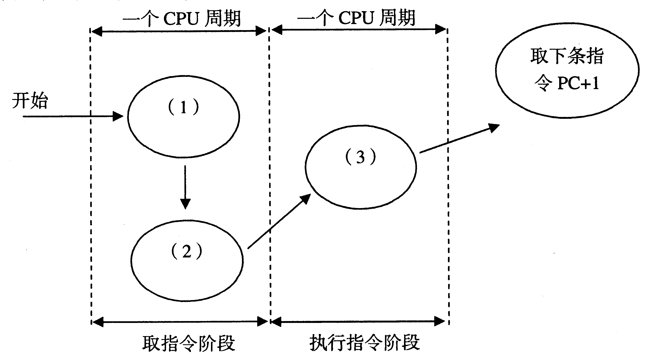
请填补其中的空缺（1）、（2）、（3）。
（1）______________________________
（2）______________________________
（3）______________________________
50.简述程序与微程序的区别。
51．欲存两幅分辨率为256×256像素、且具有65536（2¹⁶）色的彩色图片，问：
（1）该专用存储器需多少存储容量？
（2）若按字节编址，该专用存储器的地址寄存器至少有几位？
（3）该专用存储器需要多少片64K×8bit RAM存储芯片？
52．计算机系统在何种情况下要设置专用的I/O指令？其主要功能是什么？
53．简述“中断允许”触发器的作用，并说出在程序中断处理过程中先后4次分别对此触发器执行了什么操作？

